Лабораторная работа №1

Установка гостевой ОС
- Скачать и установить гипервизор VirtualBox на рабочую станцию. (последнюю версию можно скачать на сайте https://www.virtualbox.org)
- Скачать и установить VM VirtualBox Extension Pack
- Скачайте дистрибутивы к себе на диск с официальных сайтов поставщиков ПО или с сетевого ресурса \\helios\Belozubov\TB\OS (Windows 10 и одной из систем: Ubuntu, Astra Linux, РЕД ОС или Fedora и другие)
- Установка гостевой ОС с именами гостевых ОС (WS_ФИО_win, WS_ФИО_ubuntu)
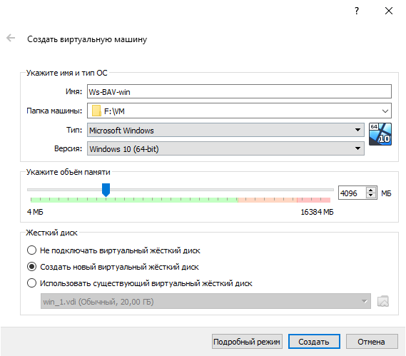
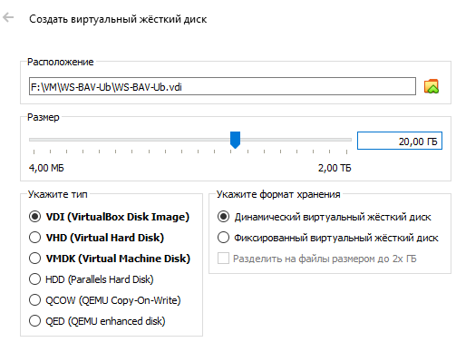
В случае вывода ошибок при установку или отсутствия 64-битных версий в списке проверьте следующие параметры:e
- Включена ли поддержка технологий виртуализациии в BIOS (Intel VT-x в Intel и Secure virtual machine (SVM Mode) или AMD-V в ADM)
- Отключен компонент Windows Hyper-V
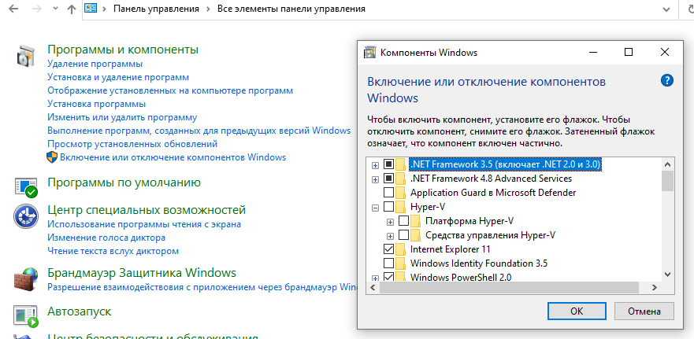

  - Создание виртуальной машины с минимальными техническими характеристиками. Откройте настойки виртуальной машины и установите следующие параметры:

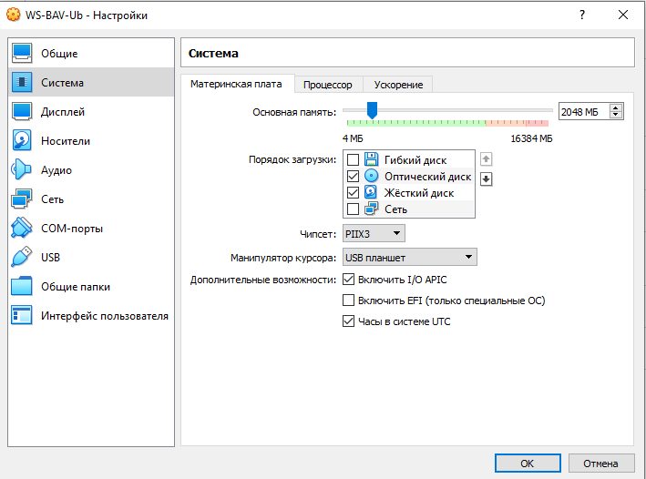
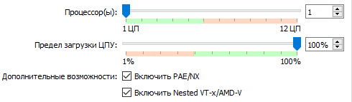
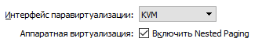
    - CPU - 1
    - RAM – 2048
    - Аудио выключить
    - Сетевой интерфейс – 1
    - Сетевое подключение – внутренняя сеть
    - Жесткий диск -1
    - HDD – 20 GB
    - Образы виртуальных машин размещаются на диске D в папке VM (если ее нет, то создать)
  - Сетевой интерфейс – внутренняя сеть
  - Оптический привод – Выбрать образ оптического диска
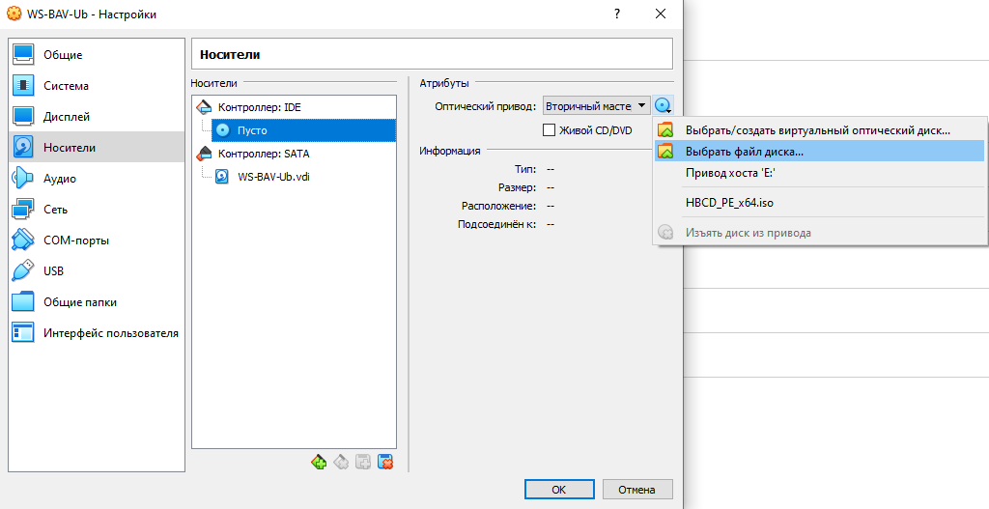
Для этого перейдите в группу Носители, выберите оптический диск (Пусто), выберите файл диска (после окончания нужно изъять диск из привода)
- Установить в VirtualBox ОС одной из систем: Ubuntu, Astra Linux, РЕД ОС или Fedora.
- Установить в VirtualBox ОС Windows 10.
- Настройка имен гостевых ОС (WS_ФИО_win, WS_ФИО_ubuntu)
- После установки и запуска гостевых ОС требуется установить Дополнения гостевой ОС. После их установки вы можете динамически изменить размер окна виртуальной машины, включить двунаправленное перетаскивание и многое другое.
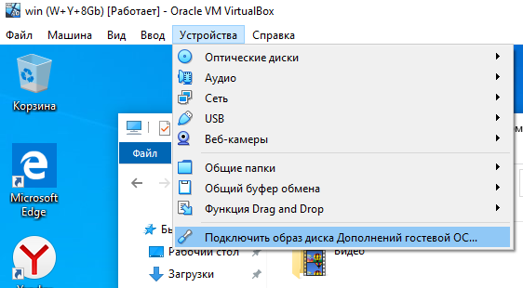
Установите Дополнения гостевой ОС и после их установки не забудьте изъять компакт-диск
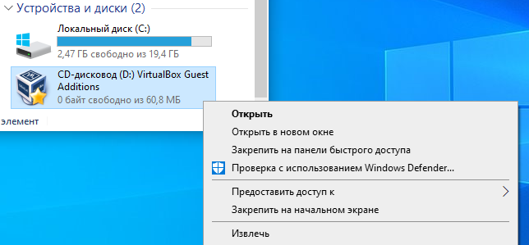

Настройка сетевых интерфейсов гостевых ОС
- Присвойте реальные IP-адреса гостевым ОС:
  - Windows 192.168.99.1 и Ubuntu - 192.168.99.2
- Проверить сетевое соединение между гостевыми ОС с помощью команды Ping и доступ к внешним ресурсам.
  - Опишите в какие направлениях есть пинги, а в какие нет, почему?
  - Есть доступ к внешним ресурсам, например https://www.itmo.ru
- Настройте сетевые интерфейсы так чтобы они автоматически получали адреса.
- Зайдите в пункт меню Файл и далее в Менеджер сетей хоста
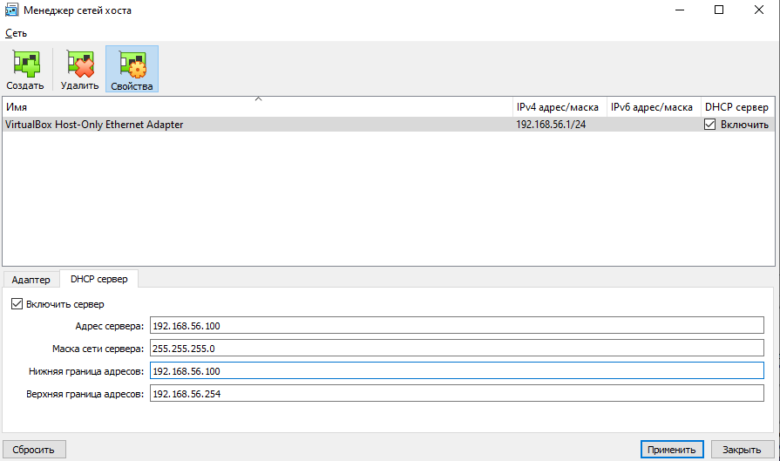
- Проверьте Имя сетевого интерфейса и диапазон DHCP-сервера. Нажмите Применить и закройте окно.
- В Настройках виртуальной машины-Сеть поменяйте тип подключения – Виртуальный адаптер хоста
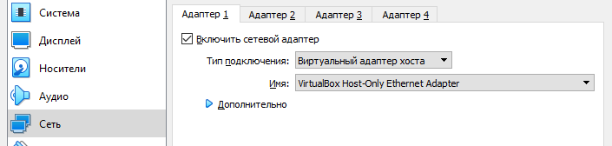
- На гостевой ОС обновите параметры сетевого интерфейса и проверьте получение адреса из диапазона DCHP-сервера.
- В менеджере сетей хоста создайте еще один сетевой адаптер с адресом 192.168.99.1
- Включите сервер DHCP с диапазоном 192.168.99.10-77
- Повторите пункт 10
- Проверьте подключение к Интернет.
Создание NAT/Сети NAT
- В Настройках виртуальной машины-Сеть поменяйте тип подключения – NAT
- На гостевой ОС обновите параметры сетевого интерфейса и проверьте получение адреса.
- Проверьте подключение к Интернет.
- Задайте на всех машинах тип подключения NAT
- Проверьте сетевое соединение между машинами.
- Зайдите в пункт меню Файл –Настройки и далее в Сеть
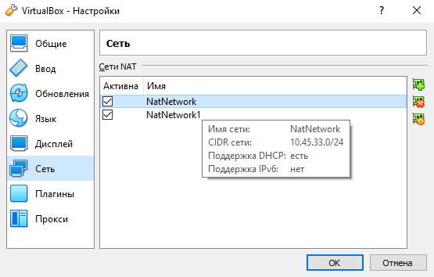
- Создайте сеть NatNetwork и задайте адрес 10.45.33.0/24
- В Настройках виртуальных машин-Сеть поменяйте тип подключения – Сеть NAT и выберите имя NatNetwork
- На гостевых ОС обновите параметры сетевого интерфейса и проверьте получение адреса.
- Проверьте сетевое соединение между машинами и подключение к сети Интернет.
- Создайте сеть NatNetwork1 и задайте адрес 10.22.77.0/24
- На одной из гостевых ОС назначьте в параметрах сети NAT NatNetwork1 и обновите параметры сетевого интерфейса и проверьте получение адреса.
- Проверьте сетевое соединение между машинами и подключение к сети Интернет.

Создание снимка системы
Снимок состояния системы позволяет легко вернуться в предыдущее, работоспособное, состояние системы без переустановки ОС.
- Запустите гостевую ОС WS_ФИО_win
- Войдите в пункт меню Машина и Сделать снимок состояния
- Задайте имя снимка: Новая ОС Windows
- Установите в гостевой ОС Windows программное обеспечение, например, Yandex броузер.
- Войдите в пункт меню Машина и Сделать снимок состояния
- Задайте имя снимка: ОС Windows+Yandex
- Выключите гостевую ОС
- Перейдите в категорию Снимки
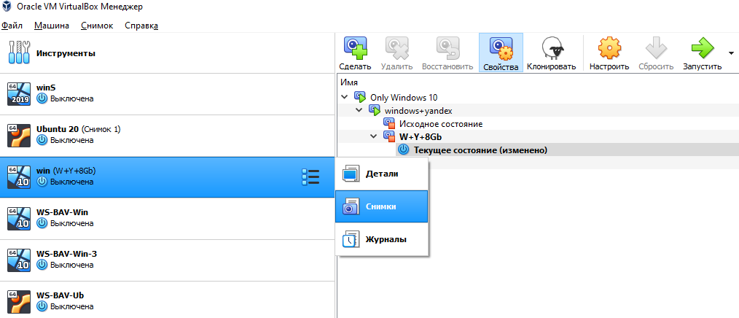
В данной разделе вы можете управлять всеми снимками состояний, которые вы делали. Таким образом, можно вернуться в исходное состоянии вашей гостевой ОС.
- Выберите снимок Новая ОС Windows и нажмите кнопку Восстановить и далее Запустить. У вас откроется ваша система в исходном состоянии без установленного приложения.
- Установите новое программное обеспечение – МойОфис (Частным лицам) (https://myoffice.ru)
- Измените свойства системы: добавьте оперативной памяти до 4096 и установите 2 CPU
- Задайте имя снимка: ОС Windows+МойОфис
- Восстановите снимок системы Windows+Yandex. Проверьте состояние системы и ПО.

Создание общей папки и буфер обмена
- На хосте создать папку Public на диске D
  - Настроить общий доступ к папке Public из всех гостевых ОС на всех виртуальных машинах
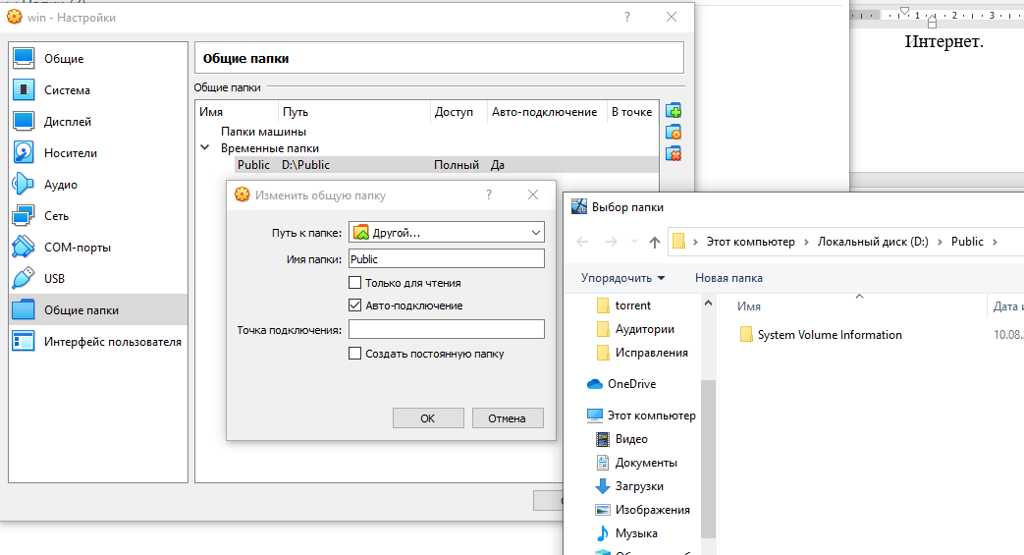
- Проверить подключение сетевых дисков в гостевых ОС.
- Если диск не подключился, то проверьте установку Дополнение гостевых ОС.
Включение совместного использования буфера обмена
- Откройте пункт меню Управление в виртуальной машине гостевой ОС и включите Двунаправленный доступ: Общий буфер обмена и Функция Drag and Drop

Командная строка
- Посмотреть список зарегистрированных виртуальных машин
vboxmanage list vms
- Запуск виртуальной машины с помощью команды
vboxmanage startvm WS_ФИО_Ubuntu
или через UUID:
vboxmanage startvm {UUID_машины}
- Просмотр запущенных виртуальных машин с помощью команды:
vboxmanage list runningvms
- Посмотреть информацию о виртуальной машины с помощью команды:
vboxmanage showvminfo ubuntu
- Создайте скрипты запуска виртуальных машин из командной строки

Контрольные вопросы:
- Чем отличается динамический виртуальный жесткий диск от фиксированного?
- Как создать общую папку?
- Объяснить где настраивается, основные значения и как управляется буфер обмена в Виртуальной машине.
- Объяснить где настраивается, основные значения и как управляется функция Drag’n’Drop в Виртуальной машине.
- Чем отличается BIOS от UEFI?
- Зачем параметры PAE/NX
- Зачем параметр Nested VT-x/AMD-V
- Чем отличается паравиртуализация от аппаратной виртуализации?
- Какие интерфейсы паравиртуализации есть в VirtualBox? Их назначение?
- Для чего включают/выключают параметр Nested Paging?
- Как с помощью Удаленного доступа подключиться к виртуальной машине? Какие настройки сетевого адаптера должны быть?
- Какие типы подключения сетевого адаптера есть в VirtualBox и за что они отвечают?
- Какие контроллеры и атрибуты носителей имеются в VirtualBox и за что они отвечают?
- Объясните назначение параметров Чипсет, ТРМ, манипулятор курсора в настройках виртуальной машины в VirtualBox?
- За что отвечает параметр I/O APIC?

Приложение
Не подключён
В этом режиме VirtualBox сообщает гостю, что присутствует сетевая карта, но нет соединения – как будто в карту не вставлен кабель Ethernet. Таким образом, можно «вытащить» виртуальный кабель Ethernet и нарушить соединение, что может быть полезно для информирования гостевой операционной системы о невозможности подключения к сети и обеспечения реконфигурации.
Трансляция сетевых адресов (NAT)
Если вы хотите только просматривать веб-страницы, загружать файлы и просматривать электронную почту внутри гостя, тогда этого режима по умолчанию вам будет достаточно, и вы можете спокойно пропустить оставшуюся часть этого раздела. Обратите внимание, что при использовании совместного использования файлов Windows существуют определенные ограничения.
Сеть NAT
Сеть NAT - это новый вариант NAT, внедренный в VirtualBox 4.3. Служба трансляции сетевых адресов (NAT) работает аналогично домашнему маршрутизатору, группируя системы, использующие его в сети, и не позволяет системам за пределами этой сети напрямую обращаться к системам внутри нее, но позволяет системам внутри взаимодействовать друг с другом и с системами снаружи, используя TCP и UDP через IPv4 и IPv6.
Сетевой мост
Это для более сложных сетевых задач, таких как сетевое моделирование и запуск серверов в гостевой системе. Когда включено, VirtualBox подключается к одной из установленных сетевых карт и обменивается сетевыми пакетами напрямую, обходя сетевой стек вашей операционной системы.
Внутренняя сеть
Это можно использовать для создания другой сети на основе программного обеспечения, которая видна для выбранных виртуальных машин, но не для приложений, работающих на хосте или во внешнем мире.
Виртуальный адаптер хоста
Это можно использовать для создания сети, содержащей хост и набор виртуальных машин, без необходимости физического сетевого интерфейса хоста. Вместо этого на хосте создается виртуальный сетевой интерфейс (похожий на интерфейс loopback), обеспечивающий взаимодействие между виртуальными машинами и хостом.
Универсальный драйвер
Редко используемые режимы используют один и тот же общий сетевой интерфейс, позволяя пользователю выбирать драйвер, который может быть включен в VirtualBox или распространен в пакете расширения.
На данный момент есть потенциально два доступных под-режима:
UDP-туннель
Это можно использовать для непосредственного, простого и прозрачного взаимодействия виртуальных машин, работающих на разных компьютерах, с существующей сетевой инфраструктурой.
Сеть VDE (виртуальный распределенный Ethernet)
Этот параметр можно использовать для подключения к коммутатору Virtual Distributed Ethernet на Linux или хосте FreeBSD. На данный момент это требует компиляции VirtualBox из источников, поскольку пакеты Oracle не включают его.
В следующей таблице приведен краткий обзор наиболее важных сетевых режимов:
 | VM→Host | VM←Host | VM1↔VM2 | VM→Net/LAN | VM←Net/LAN
Виртуальный адаптер хоста | + | + | + | – | -
Внутренняя сеть | – | - | + | – | -
Сетевой мост | + | + | + | + | +
Трансляция сетевых адресов (NAT) | + | С проброской портов | - | + | С проброской портов
Сеть NAT | + | С проброской портов | + | + | С проброской портов

Командная строка

